**עבודת קיץ לעולים ל-י"א 4 יחל מתוגברת**

**חלק א' - אנליטית**

1. יש להגיש את העבודה בצורה מסודרת, ברורה וקריאה **בשיעור הראשון של שנת** **הלימודים הבאה**.
2. **העבודה הינה להגשה ומהווה 5% מציון מחצית א' בכיתה יא' .**

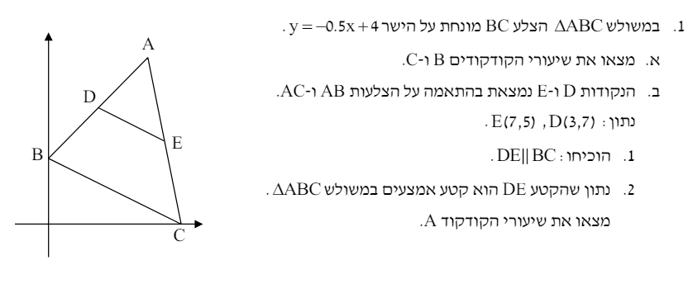

2

3

4

5

6

7

8

9

10

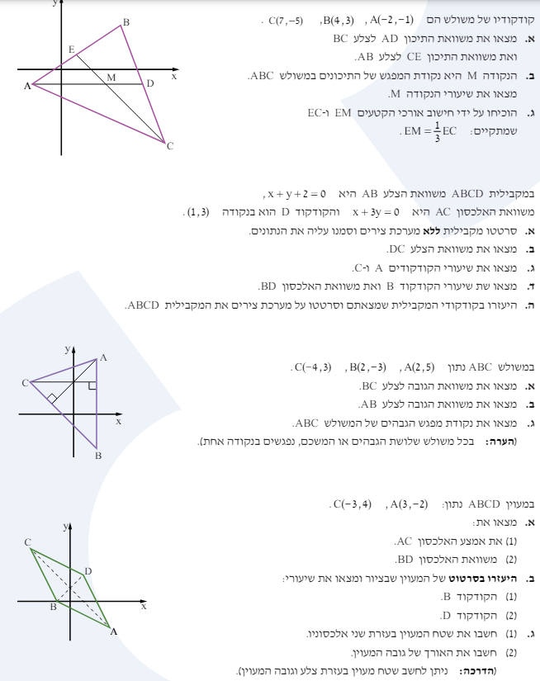

11

12

13

**חלק ב' – חקירת פונקציות**

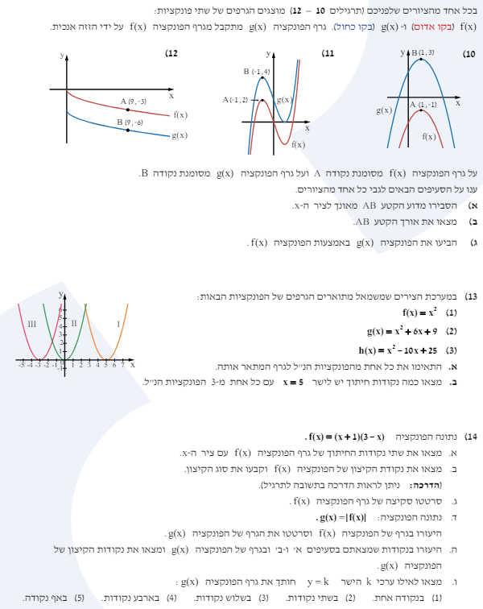

16

15

14

17

18

19

20

21

22

21

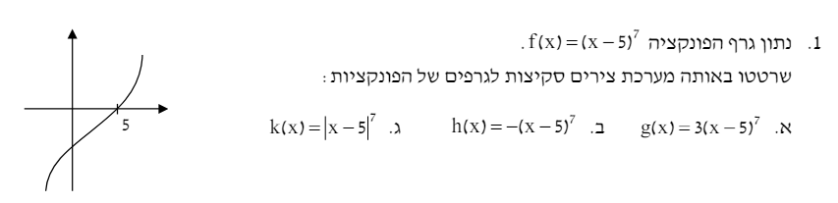

23

26

25

24

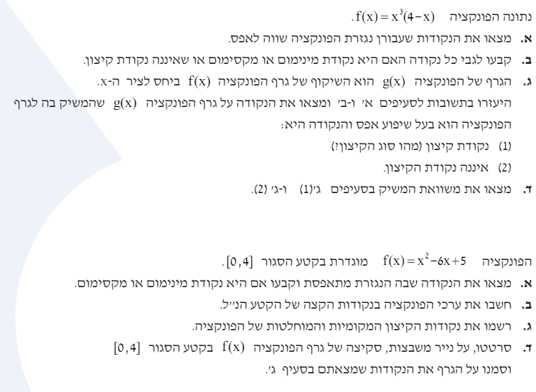

28

27

את העבודה עליכם להגיש בשיעור הראשון של מתמטיקה בכיתה י"א

בהצלחה !

חופשה נעימה

צוות מתמטיקה 😊